

**ประกาศองค์การบริหารส่วนตำบลหัวหนอง**

**เรื่อง ขอขยายเวลาการพิจารณาผลการประกวดราคาอิเล็กทรอนิกส์ (e-bidding)**

**สำหรับประกวดราคาซื้อจัดซื้อรถยนต์บรรทุกดีเซล ขนาด 1 ตัน ปริมาณกระบอกสูบไม่ต่ำกว่า 2,400 ซีซี หรือกำลังเครื่องยนต์สูดสุดไม่ต่ำกว่า110 กิโลวัตต์ ขับเคลื่อน 2ล้อแบบดับเบิ้ลแค็บ**........................................................

ตามที่องค์การบริหารส่วนตำบลหัวหนอง ได้แต่งตั้งคณะกรรมการพิจารณาผลการประกวดราคาอิเล็กทรอนิกส์ สำหรับประกวดราคาซื้อจัดซื้อรถยนต์บรรทุกดีเซล ขนาด1 ตัน ปริมาณกระบอกสูบไม่ต่ำกว่า 2,400 ซีซี หรือกำลังเครื่องยนต์สูดสุดไม่ต่ำกว่า110 กิโลวัตต์ ขับเคลื่อน 2ล้อแบบดับเบิ้ลแค็บ คณะกรรมการตรวจรับพัสดุ ด้วยวิธีประกวดราคาอิเล็กทรอนิกส์ ( e-bidding) ลงวันที่ 15 สิงหาคม 2567 และได้ประกาศพร้อมเอกสารประกวดราคาซื้อด้วยวิธีประกวดราคาอิเล็กทรอนิกส์ ( e-bidding) เลขที่ 3/๒๕๖7 ลงวันที่ 21 สิงหาคม ๒๕๖7 กำหนดการยื่นข้อเสนอราคาทางระบบจัดซื้อจัดจ้างภาครัฐด้วยวิธีอิเล็กทรอนิกส์ในวันที่ 27 สิงหาคม 2567 ระหว่างเวลา 09.00น.ถึง12.00น.โดยมีผู้ยื่นข้อเสนอจำนวน 10 ราย

คณะกรรมการพิจารณาผลการประกวดราคาอิเล็กทรอนิกส์ ได้ร่วมกับตรวจสอบเอกสารการเสนอราคาของผู้ยื่นข้อเสนอแล้วปรากฏว่า ในสาระสำคัญของเงื่อนไขในการเสนอราคาที่ระบุในรายละเอียดคุณลักษณะมาในวันที่ที่ยื่นซอง ในแต่ละรายการมีคุณลักษณะเฉพาะ ที่ต้องพิจารณาอย่างถี่ถ้วน และเอกสารมีจำนวนมาก จึงต้องตรวจให้ได้ข้อเท็จจริงตามประกาศฯและเอกสารประกวดราคาฯอย่างละเอียด หากเร่งรีบดำเนินการพิจารณาอาจเกิดความเสียหาย ต่อทางราชการได้

ดังนั้น อาศัยอำนาจ ตามระเบียบกระทรวงการคลัง ว่าด้วยการจัดซื้อจัดจ้างและการบริหารพัสดุภาครัฐ พ.ศ.๒๕๖๐ ข้อ 25 วรรคสอง คณะกรรมการพิจารณาผลการประกวดราคาอิเล็กทรอนิกส์ จึงมีมติให้เสนอขอขยายเวลาการรายงานผลการพิจารณาประกวดราคาซื้อ จัดซื้อรถยนต์บรรทุกดีเซล ขนาด1 ตัน ปริมาณกระบอกสูบไม่ต่ำกว่า 2,400 ซีซี หรือกำลังเครื่องยนต์สูดสุดไม่ต่ำกว่า110 กิโลวัตต์ ขับเคลื่อน 2ล้อแบบดับเบิ้ลแค็บ คณะกรรมการตรวจรับพัสดุ ด้วยวิธีประกวดราคาอิเล็กทรอนิกส์ ( e-bidding) จำนวน 3 วันทำการ นับจากวันที่ 6 กันยายน 2567 ถึงวันที่ 10 กันยายน 2567

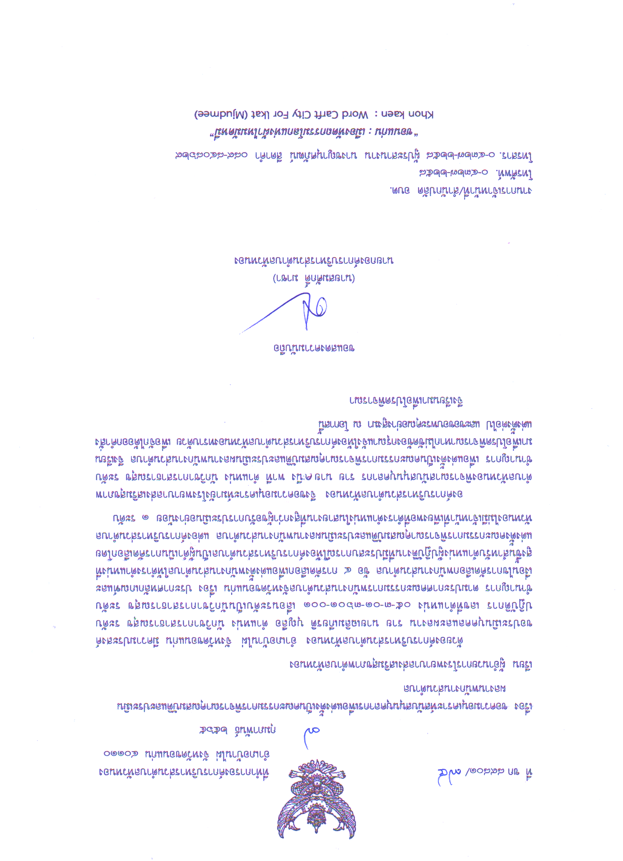 สั่ง ณ วันที่ 4 เดือน กันยายน พ.ศ. 2567

(ลงชื่อ)

(นายสมศักดิ์ มาซา)

นายกองค์การบริหารส่วนตำบลหัวหนอง